РОТАРИ КЛУБ - ВЕЛИКО ТЪРНОВО

ПОКАНА

През настоящата Ротарианска година, ние ротарианците, имаме мисията да свържем света, като заздравим приятелството си и чрез службата си - създадем по-добри условия за нашите общности.
Свързването на света е невъзможно без създаването на приятелства с други ротариански клубове, извън Дистрикта.
Ето защо, имаме удоволствието да поканим приятелите от Ротари клуб – Кралево, Република Сърбия, да гостуват на Ротари клуб-В.Търново, в периода от 19.09.2019г. до 22.09.2019г.
По същото време, наши гости ще бъдат и приятели от Ротари клуб Скопие-Център, Република Македония и Ротари клуб-Полтава, Република Украйна.
Подробности относно предстоящата визита, ще намерите в приложената програма.
С ротариански поздрав!
Кирил Андреев-Президент РК-В.Търново 19/20г.

ПРОГРАМА
19.09.2019 – 22.09.2019 година

19.09.2019 година (четвъртък) :
Настаняване.
18.30 часа – Съвместна сбирка с Ротари клуб-В.Търново;
19.30 часа – Приятелска вечеря;

20.09.2019 година (петък):
10.00 часа – Разходка из „Самоводската чаршия“ на гр.В.Търново.
Чаршията представлява търговска улица, възникнала във втората половина на XIX век, на която производители от съседните села са продавали продукцията си. По-късно улицата е заета от занаятчийски дюкяни, работилници и ханове.

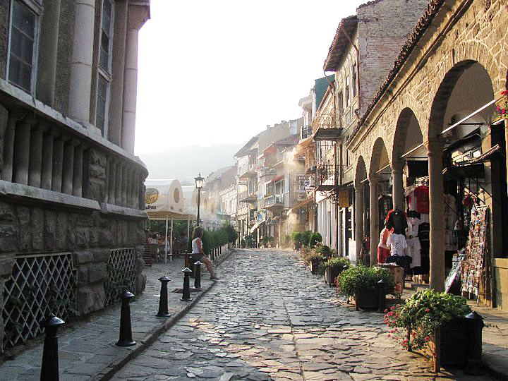

12.00 часа – Обяд в Ресторант на Самоводската чаршия.
14.00 часа – Посещение на Архитектурно-музеен резерват „Царевец“ и Храм „Св.Четиридесет мъченици“.

През периода от 1185 година до 1393 година, Велико Търново (Търново) е столица на Българската държава. Градът е представлявал столична агломерация, разположена на четири хълма – „Царевец“, Трапезица, Момина крепост и Света гора. Населени са били и околните пространства, разположени между отделните крепости.

На „Царевец“ са били разположени царските дворци и жилищата на знатните благородници. Хълмът е бил седалище и на Българската Патриаршия. В момента крепостта е благоустроен музей на открито с частична обемна реставрация на част от крепостните стени, бойни кули и пътеки, царски дворец, патриаршески храм, жилищни постройки и т.н.
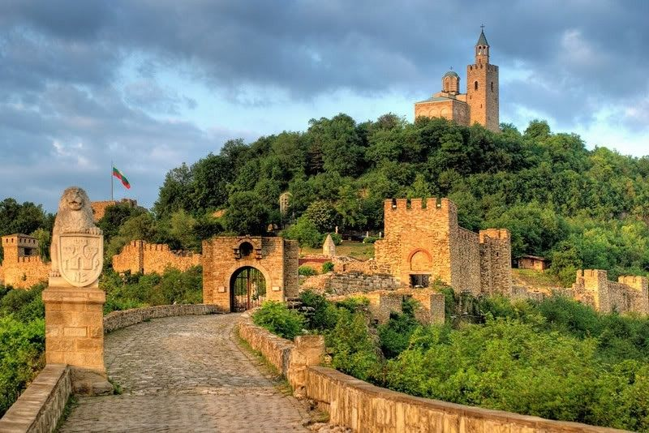

Храмът „Свети Четиридесет мъченици“ се намира в подножието на хълма „Царевец“ и е тясно свързан с историята на гр.В.Търново и България.
Счита се, че тук е погребан един от българските царе – Калоян, както и че е фамилна гробница на царската династия Асеневци.
Църквата е съхранявала мощите на Свети Сава Сръбски от неговата смърт до пренасянето им в Милешевския манастир в Рашка, Сърбия.

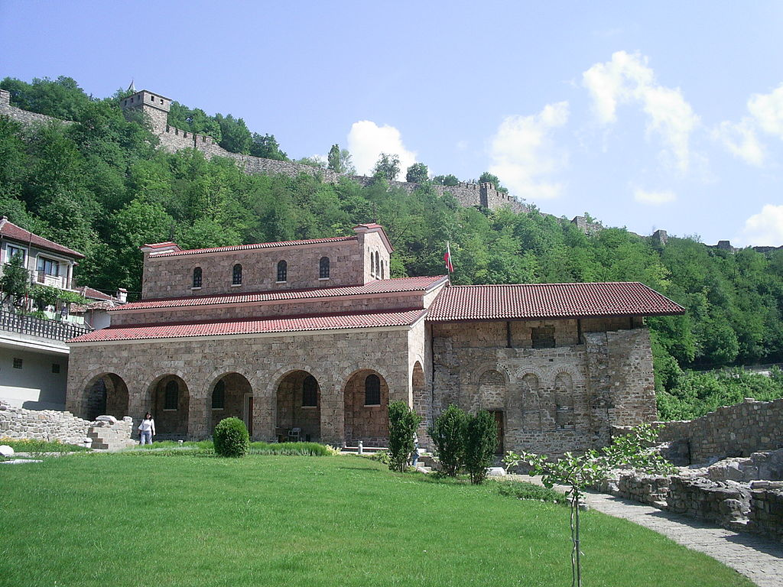

18.00 часа – Свободно време
20.00 часа – Вечеря с възможност за наблюдение на Аудио-визуален спектакъл „Звук и светлина“.
Спектакълът е аудио-визуална атракция, прожектирана от и върху Крепостта „Царевец“. Чрез звук и светлина се представя част от историята България и града.
Началото е поставено пред 1985 година и до момента с развитието на аудио-визуалните ефекти, в него са внесени редица новости.

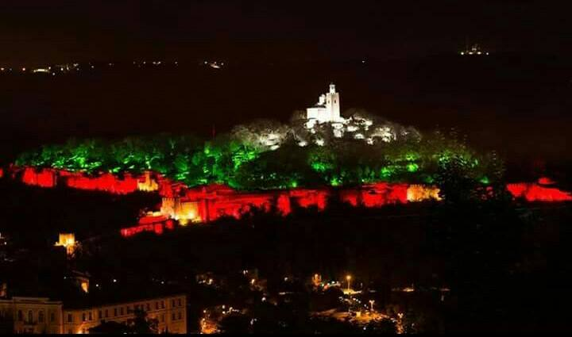

21.09.2019 година (събота):
10.00 часа – Посещение на Парка „България в миниатюри“.
Паркът представлява музей на открито, в който се представени миниатюри на архитектурни културно-исторически обекти от България.
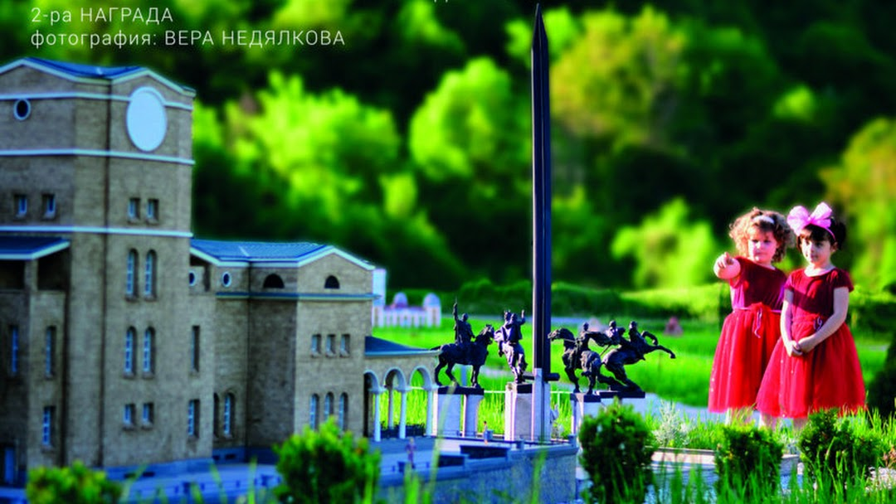

12.00 часа – Обяд
14.00 часа – Свободно време или разходка до гр.Трявна.
Град Трявна е разположен на 40 километра от В.Търново в полите на Стара планина. Притежава съхранена архитектура от началото и средата на ХІХ век и е предпочитана туристическа дестинация за много туристи.

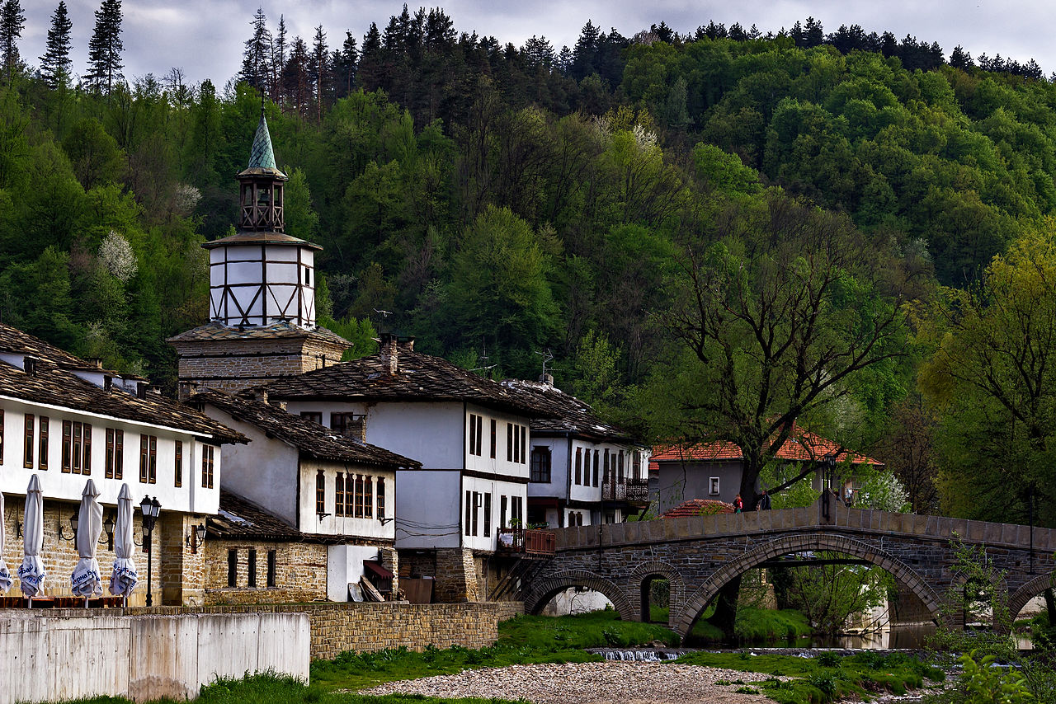

18.00 часа – Свободно време.

22.09.2019 година (неделя):
Официален празник на Република България по повод Денят на независимостта.
10.00 час – Възможност за присъединяване към честванията, в които по традиция участие взема и Ротари клуб-В.Търново.

ОТНОСНО НАСТАНЯВАНЕ в гр.В.Търново.
Предлагаме настаняването на бъде в Хотел „Арена“ в гр.В.Търново, намиращ се на 10 минути пеш от центъра на града - http://www.arenatarnovo.com/
Към момента е направена резервация за приятелите от РК-Кралево, Сърбия за времето от 19-ти до 22-ри септември, за 4 човека при двойно настаняване в 2 двойни стаи.
Цената е 65 лева на стая, или по 16.62 евро на човек.
В цената е включена и закуска.

